**新 书 推 荐**

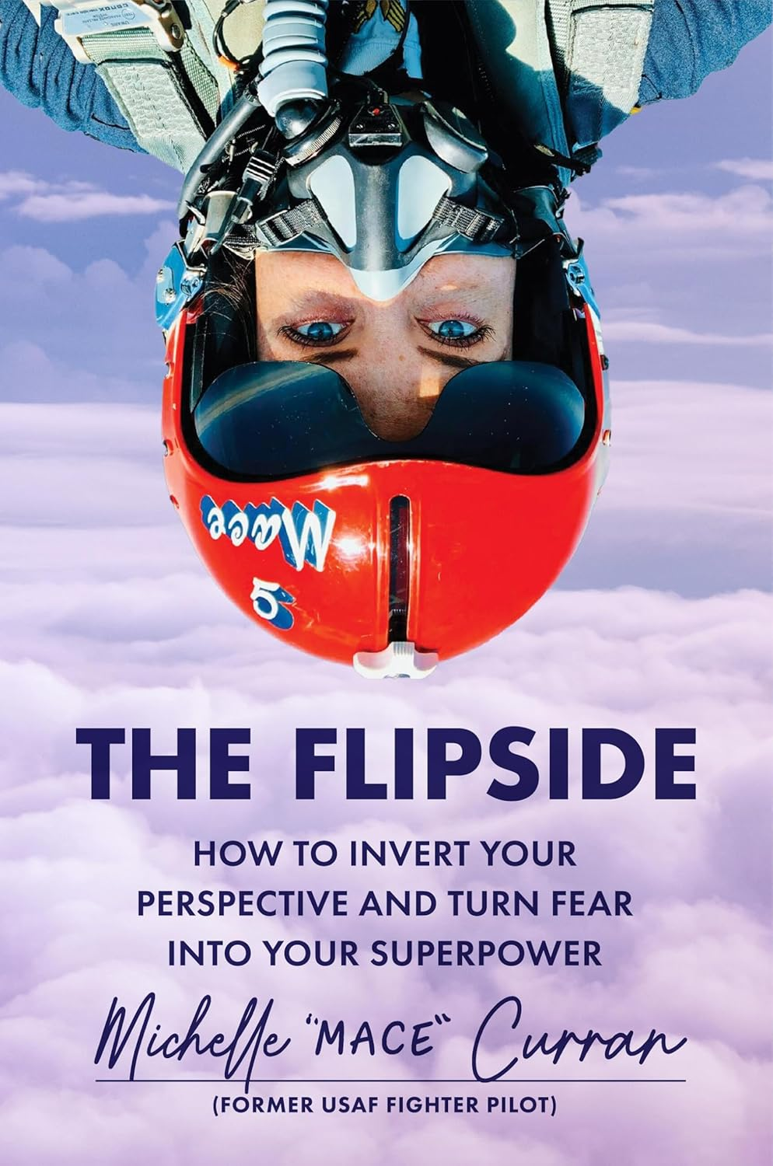**中文书名：****《翻转视角：如何颠覆认知框架，将恐惧化作超凡力量》**

**英文书名：The Flipside: How to Invert Your Perspective and Turn Fear into Your Superpower**

**作 者：Michelle "MACE" Curran**

**出 版 社：Grand Central Publishing**

**代理公司：Javelin/ANA/Winney**

**页 数：272页**

**出版时间：2025年9月**

**代理地区：中国大陆、台湾**

**审读资料：电子稿**

**类 型：传记回忆录**

**内容简介:**

前雷鸟特技飞行队首席领航员米歇尔·“麦斯”·柯兰，基于她在驾驶舱内外历经艰辛的经验教训，为将恐惧转化为力量提供了行动指南。

米歇尔·柯兰能驾驭F-16战斗机倒飞，却害怕蜘蛛和狭窄空间。在高空舱训练中，她曾担心队友们——清一色的男性飞行员——能否察觉氧气面罩下的惊慌。然而她不仅执行过阿富汗作战任务，更作为雷鸟飞行表演队首席领航员，在全国空中特技表演中屡次上演倒飞特技。这一切成就背后，她始终在与更强大的对手搏斗：冒名顶替综合征。最终她学会将恐惧转化为力量，将自我怀疑淬炼成自信。最重要的是，她学会了通过颠覆视角——如同驾驶战机翻转机身——来做出艰难抉择。

在《翻转视角》一书中，米歇尔·“麦斯”·柯兰剖析了恐惧如何将我们逼回舒适区，陷入自动驾驶模式。她分享了从高风险任务和人生转折点中汲取的智慧，帮助读者激发内在韧性，以勇气直面人生挑战，最终实现自我超越。

**目录：**

引言：恐惧的惊人另一面 ............................................... ix

第一章 向你的内在批评家开战 ......................................... 1

第二章 每个人都有呼号 .................................................... 24

第三章 别再玩换装游戏 .................................................... 44

第四章 记得动动脚趾 ........................................................ 71

第五章 用一分钟、一小时、一个月促成改变 ................ 88

第六章 别陷在“舒适的痛苦”里 ................................... 107

第七章 寻找一线希望 ........................................................ 125

第八章 专注解决最靠近你的那只鳄鱼 .......................... 143

第九章 你靠的是好运，而非好本事 ................................ 162

第十章 避免“只想回家”病 ........................................... 180

第十一章 时刻留意后方 ..................................................... 197

第十二章 你说还有机会？ ................................................ 215

致谢 .......................................................................................... 235

注释 .......................................................................................... 239

**媒体评价：**

“米歇尔·柯兰以战斗机飞行员的精准度和故事讲述者的热忱，为我们呈现了一份将恐惧转化为动力的强大而贴近生活的指南。”——诺拉·奥唐奈（Norah O'Donnell），CBS新闻高级记者

"米歇尔·柯兰引领你走进驾驶舱，直抵拥抱恐惧、战胜疑虑、勇敢生活的核心真谛。《翻转视角》有力地提醒我们：自信并非与生俱来，而是通过日常点滴行动逐步铸就。"——希瑟·莫纳汉（Heather Monahan），全球50强主题演讲人、作家及播客主持人

“力量不仅源于体魄——更来自突破恐惧、拥抱挑战与保持自律。《翻转视角》深刻揭示：自信通过行动铸就，人人都能培养冠军心态。” ——莱拉·阿里（Laila Ali），四届拳击冠军、电视主持人、莱拉·阿里生活方式创始人

“这是一本将恐惧转化为动力的高能指南。米歇尔·‘MACE’·柯兰将驾驶F-16战机时的精准与勇气倾注于文字，揭示拥抱不适如何释放力量、目标与真实成长——准备好展翅高飞吧。”

——亚当·马科斯（Adam Makos），《更高召唤》作者，《纽约时报》畅销书作家

**作者简介:**

**米歇尔·“麦斯”·柯兰（Michelle "MACE" Curran）**曾是美国空军战斗机飞行员，拥有近2000小时的F-16飞行时长。她曾执行阿富汗作战任务，并在全球各地磨砺技艺，成为空军精英特技飞行表演队“雷鸟”史上第二位担任首席单飞飞行员的女性。以标志性倒飞特技闻名，麦斯曾在超级碗、戴通纳500赛、印第安纳波利斯500赛等航空展和飞行表演中为数百万观众献艺。如今她将独特视角融入平易近人的故事讲述，激励人们勇于抉择，发掘内在勇气。

**感谢您的阅读！**

**请将反馈信息发至:版权负责人**

**Email**:**[Rights@nurnberg.com.cn](mailto:Rights@nurnberg.com.cn)**

安德鲁·纳伯格联合国际有限公司北京代表处

北京市海淀区中关村大街甲59号中国人民大学文化大厦1705室, 邮编:100872

电话:010-82504106, 传真:010-82504200

公司网址:[http://www.nurnberg.com.cn](http://www.nurnberg.com.cn/)

书目下载:<http://www.nurnberg.com.cn/booklist_zh/list.aspx>

书讯浏览:<http://www.nurnberg.com.cn/book/book.aspx>

视频推荐:<http://www.nurnberg.com.cn/video/video.aspx>

豆瓣小站:<http://site.douban.com/110577/>

新浪微博:[安德鲁纳伯格公司的微博_微博 (weibo.com)](https://weibo.com/1877653117/profile?topnav=1&wvr=6)

微信订阅号:ANABJ2002

